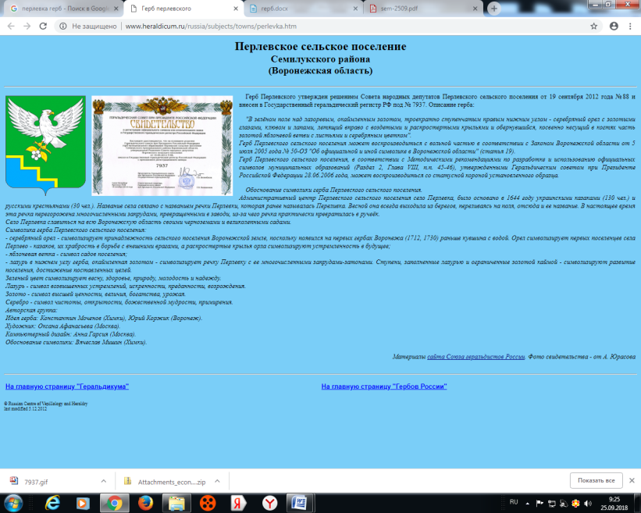

**АДМИНИСТРАЦИЯ**

**ПЕРЛЁВСКОГО СЕЛЬСКОГО ПОСЕЛЕНИЯ**

**СЕМИЛУКСКОГО МУНИЦИПАЛЬНОГО РАЙОНА**

**ВОРОНЕЖСКОЙ ОБЛАСТИ**

396921 Воронежская область, Семилукский район, с. Перлёвка, улица Центральная, 54 тел. (47372) 76-1-68

ПОСТАНОВЛЕНИЕ

От 05.12.2024 г. №137

с. Перлёвка

О внесении изменений и дополнений в постановление администрации Перлёвского сельского поселения от 11.10.2023г. № 54 «Об утверждении административного регламента предоставления муниципальной услуги «Предоставление в собственность, аренду, постоянное (бессрочное) пользование, безвозмездное пользование земельного участка, находящегося в муниципальной собственности, без проведения торгов» на территории Перлёвского сельского поселения Семилукского муниципального района Воронежской области»»

В соответствии с Федеральными законами от 06.10.2003 № 131-ФЗ «Об общих принципах организации местного самоуправления в Российской Федерации», от 27.07.2010 № 210-ФЗ «Об организации предоставления государственных и муниципальных услуг», от 25.12.2023 № 627-ФЗ «О внесении изменений в Градостроительный кодекс Российской Федерации и отдельные законодательные акты Российской Федерации», Уставом Перлёвского сельского поселения Семилукского муниципального района Воронежской области администрация Перлёвского сельского поселения Семилукского муниципального района Воронежской области.

ПОСТАНОВЛЯЕТ:

1. Внести следующие изменения и дополнения в постановление администрации Перлёвского сельского поселения от 11.10.2023г. № 54 «Об утверждении административного регламента предоставления муниципальной услуги «Предоставление в собственность, аренду, постоянное (бессрочное) пользование, безвозмездное пользование земельного участка, находящегося в муниципальной собственности, без проведения торгов» на территории Перлёвского сельского поселения Семилукского муниципального района Воронежской области»»:

1.1. п. п. 7.1. п 7 раздела II административного регламента дополнить новым п.п. 7.1.2. следующего содержания:

«7.1.2. В случае обращения ответственной организации, признанной таковой в соответствии с Законом Воронежской области от 21.10.2024 № 112-ОЗ «О развитии ответственного ведения бизнеса на территории Воронежской области» (далее – ответственная организация), срок предоставления варианта Муниципальной услуги, предусмотренного пунктом 22.2. Административного регламента (предоставление земельного участка, находящегося в муниципальной собственности, в собственность, аренду, постоянное (бессрочное) пользование, безвозмездное пользование без проведения торгов) и выдачи (направления) ее результатов инвестору составляет 5 (пять) рабочих дней со дня получения документов Администрацией.

Указанный срок предоставления Муниципальной услуги применяется при наличии возможности получения документов и информации, подлежащей истребованию в порядке межведомственного информационного взаимодействия в течение двух рабочих дней.

В случае неполучения документов и информации в порядке межведомственного информационного взаимодействия в течение двух рабочих дней, Муниципальная услуга предоставляется в срок, установленный пунктом 7.1. настоящего Административного регламента.

Статус заявителя как ответственной организации подтверждается выпиской из Реестра ответственных организаций Воронежской области, предоставляемой Заявителем при обращении за Муниципальной услугой.».

2. Настоящее постановление вступает в силу со дня его официального опубликования.

3. Контроль за исполнением настоящего постановления оставляю за собой.

|  |  |  |
| --- | --- | --- |
| Глава администрации  Перлёвского сельского поселения |  | Д. А. Проскуряков |